INA – KREATIVNA STVARAONICA: Uređenje radnog pribora i prostora
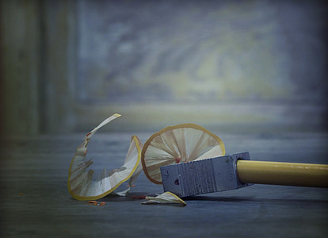
ZADATAK 1: OŠILJI OLOVKE I BOJICE TE IH UREDNO ŠLOŽI U PERNICU KAO I OSTALI ŠKOLSKI PRIBOR (ŠKARE, LJEPILO, ŠILJILO, GUMICA I SL.)!

